ASR

BNF与ABNF 巴斯克范式
见我下载的电子书。

语音识别开源工具对比
五款免费开源的语音识别工具
https://blog.csdn.net/godloveyuxu/article/details/77416017
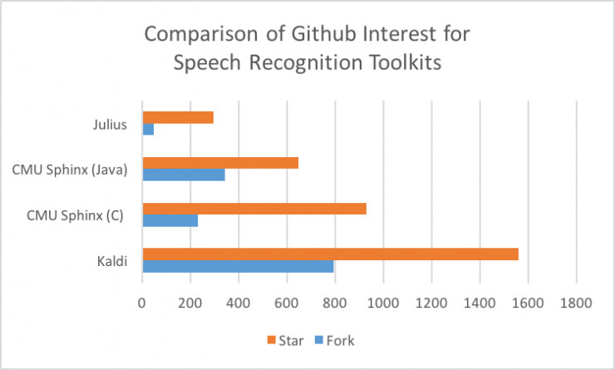

语音识别相关

Kaldi

阿里开源DFSMN
https://github.com/alibaba/Alibaba-MIT-Speech

阿里开源自研语音识别模型 DFSMN，准确率高达96.04%
2018年06月09日
https://www.oschina.net/news/96897/ali-open-source-dfsmn
近日，阿里巴巴达摩院机器智能实验室开源了新一代语音识别模型DFSMN，将全球语音识别准确率纪录提高至96.04%。这一数据测试基于世界最大的免费语音识别数据库LibriSpeech。
对比目前业界使用最为广泛的LSTM模型，DFSMN模型训练速度更快、识别准确率更高。采用全新DFSMN模型的智能音响或智能家居设备，相比前代技术深度学习训练速度提到了3倍，语音识别速度提高了2倍。

DFSMN技术原理
显著超越流行长短时记忆网络，阿里提出DFSMN语音识别声学模
http://www.qianjia.com/html/2018-03/16_287323.html

DFSMN开发部署
DFSMN在阿里巴巴的应用以及如何采用开源代码训练DFSMN模型
http://blog.itpub.net/31077337/viewspace-2156064/

DFSMN产业应用
https://baijiahao.baidu.com/s?id=1602604086306584795&wfr=spider&for=pc
这次阿里巴巴让装有DFSMN语音识别模型的设备与真人模拟酒店嘈杂的点餐环境，在短短49秒内点了34杯咖啡，进一步验证了其识别的准确性，目前改DFSMN语音识别模型已经安装在上海地铁自动售票机上。

Kaldi支持了阿里达摩院开源语音识别模型DFSMN
http://ec.ctiforum.com/jishu/qiye/qiyetongxinjishu/kaiyuantongxin/jishudongtai/536876.html

阿里云-上海地铁语音售票
亲测阿里云上海地铁语音售票机：站点智能推荐，10秒1张票
https://baijiahao.baidu.com/s?id=1600151002800399488&wfr=spider&for=pc

http://sh.bendibao.com/traffic/2018929/198220.shtm

软硬件盘点
盘点语音识别芯片原厂、方案、平台 - 嵌入式论坛
http://bbs.21ic.com/forum.php?mod=viewthread&tid=2527242&highlight=%E8%AF%AD%E9%9F%B3%E8%AF%86%E5%88%AB

